**初二下数学自测练习**

**满分100分，时间90分钟**

**一、单选题:(每小题2分，共计20分)**

1．若两个相似三角形的面积比为1：9，则它们周长的比为（    ）

A．1：2 B．1：3 C．1：6 D．1：9

2．下列各组中的四条线段成比例的是（　　）

A． B．

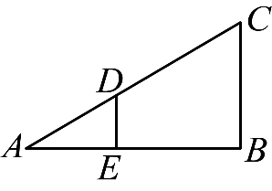C． D．

3．如图，在中，，若，，，则*DE*的长为（    ）

A． B． C． D．

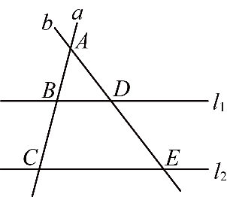4．如图，直线，直线*a*，*b*相交于点，且与分别相交于点*B*，*C*和点*D*，*E*．若，，则的长为（    ）

A． B． C． D．

5．如图，已知，，则的长为（    ）

A． B．6 C．5 D．以上都不对

6．如图，四边形是平行四边形，，若，则四边形的面积是（　　）

A．5 B．7 C．9 D．11

7．大自然是美的设计师，即使是一片小小的树叶，也蕴含着“黄金分割”，如图，为的黄金分割点，则下列结论中正确的是（　　）

①；②；③；④．

A．个 B．个 C．个 D．个

8．如图，点、分别是等边三角形的两边、上两点，、相交于点，连结．若，则下列结论错误的是(   )

A． B．△△ C． D．△△

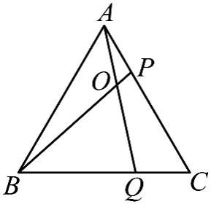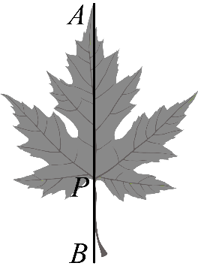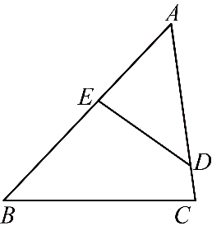

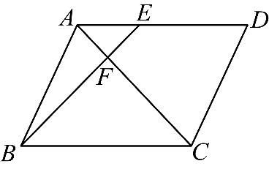

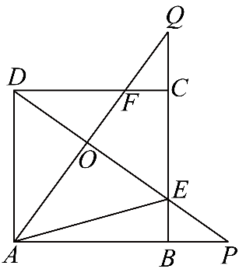9．如图，正方形的边长是，，连接，交于点，并分别与边，交于点，，连接，下列结论正确的是（    ）

A．若，则 B．若，则

C． D．

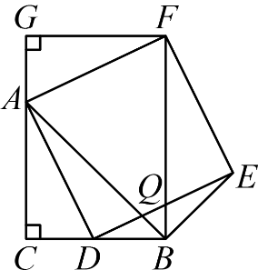10．如图，，，点在边上（与，不重合），四边形为正方形，过点作，交的延长线于点，连接，交于点．连接．给出以下结论：①；②；③④．⑤其中，正确的结论有（    ）个

A．2 B．3 C．4 D．5

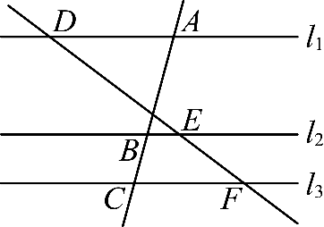**二、填空题：(每小题3分，共计30分)**

11．如图，已知，若，．则的长为_____．

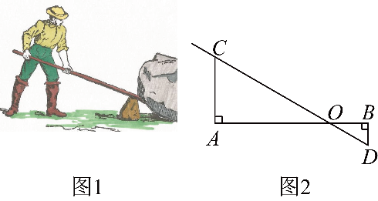12．已知的三条边分别为、、，若的最短边为3，则最长边为_____．

13．如图①是用杠杆撬石头的示意图，当用力压杠杆时，杠杆绕着支点转动，另一端会向上撬起，石头就被撬动了．在图②中，杠杆的*D*端被向上撬起的距离，动力臂与阻力臂满足（与相交于点*O*），要把这块石头撬起，至少要将杠杆的*C*点向下压_____．

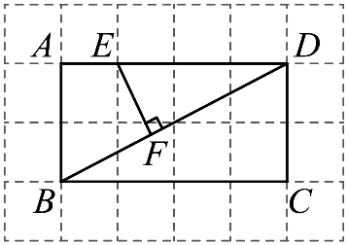14．如图，，，，，五个点均在边长为1的小正方形组成的网格线的格点上，若于点，则的长为_____．

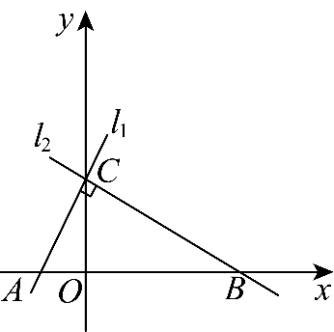15．已知与的相似比为，且，则的面积是_____.

16．如图，在平面直角坐标系中，已知直线与直线交于点，它们的夹角为．直线交*x*负半轴于点*A*，直线与*x*正半轴交于点，那么点*A*的坐标是_____．

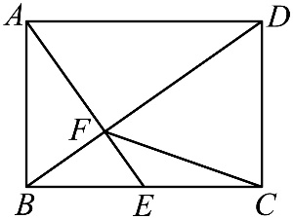17．如图，在矩形中，，，点是的中点，与交于点，连接，则的长为_____.

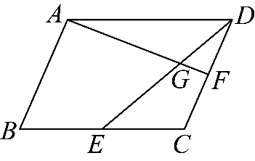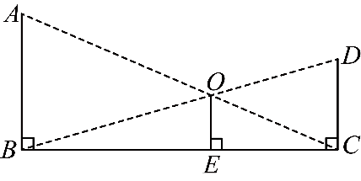18．据《墨经》记载，在两千多年前，我国学者墨子和他的学生做了“小孔成像”实验，阐释了光的直线传播原理．小孔成像的示意图如图所示，光线经过小孔，物体在幕布上形成倒立的实像（点的对应点分别是）．若物体的高为，实像的高度为，则小孔的高度为_____．

19．如图，平行四边形中，、分别为、的中点，与相交于点．则_____．

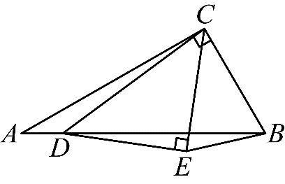

20．如图，在中，，，，点是上的动点，以为斜边作等腰直角，点和点位于的两侧，连接*BE*，则*BE*的最小值是_____．

**答题区：**

|  |  |  |  |  |  |  |  |  |  |  |
| --- | --- | --- | --- | --- | --- | --- | --- | --- | --- | --- |
| **题号** | **1** | **2** | **3** | **4** | **5** | **6** | **7** | **8** | **9** | **10** |
| **答案** |  |  |  |  |  |  |  |  |  |  |

**11. ___________；12.___________；13. ___________；14. ___________；15. ___________；**

**16. __________；17. ___________；18. ___________；19.___________;20. ___________；**

**三、解答题：（21题8分，22题，23题，24题每题10分，25题12分，共计50分）**

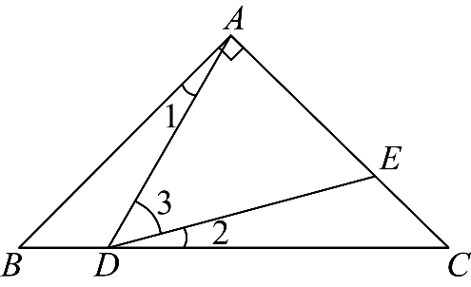21．如图，在中，，，点*D*，*E*分别是，上的点，且，求证：.

22．在锐角三角形中，点*D*、*E*分别在边、上，于点*F*，于点*G*，．

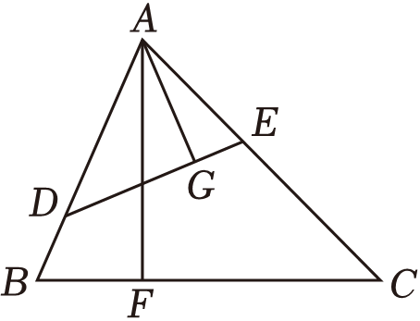(1)求证：；

(2)若，，，求的长．

23．如图*F*为平行四边形的边延长线上一点，分别交，于*G*，*E*．

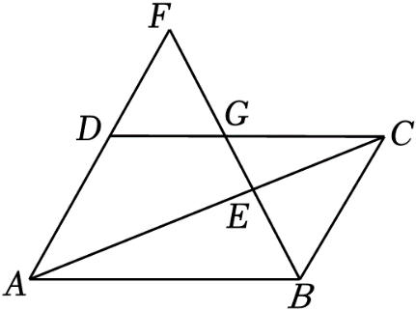(1)求证：；

(2)若，，求的长．

24．如图，已知在中，是上的高，且，，矩形的顶点、在边上，顶点、分别在边、上．

(1)设，矩形的周长为，求关于的函数解析式；

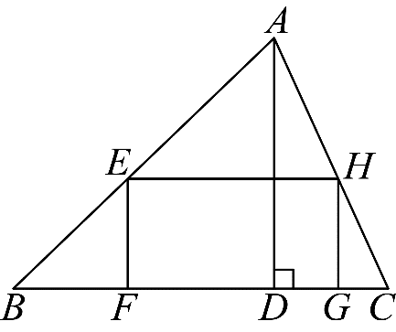(2)当为正方形时，求的长度．

25．如图，在矩形中，，点*E*为射线上一点（点*E*不与点*B*重合），将沿折叠，得到，点*P*为线段上一点，再将沿折叠，得到，的延长线与边相交于点*Q*．

 (1)如图1，连接，求证：．

(2)如图2，当点*E*与点*A*重合时，若点*G*落在边上，连接与相交于点*M*，与相交于点*N*，求的长．

(3)若点*G*落在边上，且，所在直线与所在直线相交于点*H*：

①如图3，当点*E*在线段延长线上时，求的长；

②当点*E*在线段上时，请直接写出的长为_____________．

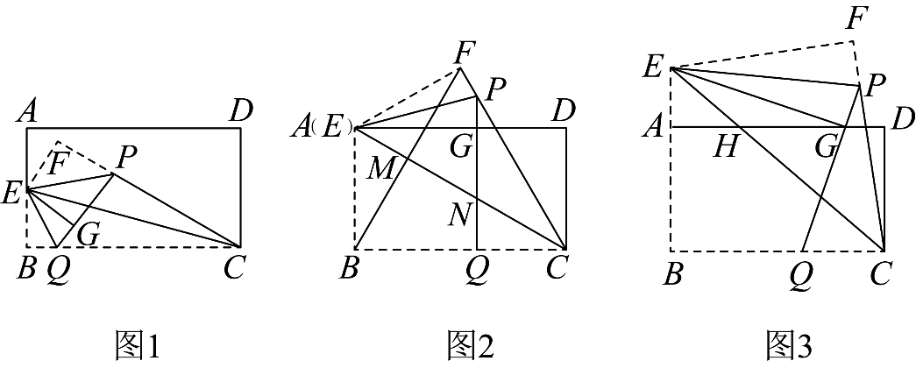

**参考答案：**

1．B

【分析】本题主要考查相似三角形的性质，根据相似三角形的面积比等于相似比的平方，即可求解．

【详解】两个相似三角形的面积比为1：9，则它们的周长比为1：3，

故选：B．

2．C

【分析】此题考查了成比例线段，若，则*a*，*b*，*c*，*d*成比例，据此进行计算判断即可．

【详解】解：A、，故此选项中四条线段不成比例，不符合题意；

B、，故此选项中四条线段不成比例，不符合题意；

C、，故此选项中四条线段成比例，符合题意；

D、，故此选项中四条线段不成比例，不符合题意，

故选：C．

3．A

【分析】本题考查了相似三角形的判定与性质综合，证，进而即可求解.

【详解】解：∵，

∴

∴

∵，，

∴

∴

∵，

∴

故选：A

4．B

【分析】

本题考查平行线分线段成比例，根据平行线分线段乘比例，列出比例式求解即可．

【详解】解：∵

∴，即：，

∴；

故选B．

5．B

【分析】

本题考查了相似三角形的性质，根据，得，代入数值进行计算，即可作答．

【详解】解：∵

∴

∵

∴

解得

故选：B

6．D

【分析】本题考查了平行四边形的性质，相似三角形的判定与性质：在判定两个三角形相似时，应注意利用图形中公共角、公共边等隐含条件，以充分发挥基本图形的作用；灵活运用相似三角形的性质计算相应线段的长或表示线段之间的关系是解决问题的关键．

先根据平行四边形的性质得到，，再推出，利用三角形面积公式得到，所以，然后根据平行四边形的性质得到，最后计算即可．

【详解】解：四边形是平行四边形，

∴，，

，

，

，

，

，

，

，，

，

．

，

，

，

四边形的面积．

故选：D．

7．A

【分析】此题考查了黄金分割：点把线段分成两条线段和，且使是和的比例中项（即），叫做把线段黄金分割，点叫做线段的黄金分割点．

由黄金分割的定义分别进行判断．

【详解】解：∵为的黄金分割点，

∴，，

①、②、③错误，④正确，不符合题意，

故选：A．

8．A

【分析】本题考查了全等三角形出的性质与判定，等边三角形的性质，相似三角形的判定；先证明，根据全等三角形的性质，以及三角形的外角的性质即可得出的度数是，进而根据，证明，即可求解．

【详解】如图，在等边中，，，

在与中，

，

；故B选项正确

，

，

即的度数是，故C选项正确，

，

，故D选项正确，

无法判断，故A选项错误

故选：A．

9．B

【分析】本题考查了相似三角形的判定与性质、全等三角形的判定与性质、正方形的性质；根据相似三角形的性质以及三角函数的定义即可判断选项A；分别判定，，从而可得比例式，求得和的值，则可判断选项B是否正确；证明，根据相似三角形的性质即可判断选项C错误；由勾股定理可判断选项D是否正确．

【详解】解：，，

，

，

，

，

，

，

，

，

故选项A错误；

，，

，

，

正方形中，，

，

，

，

，

，，

，

，

，故选项B正确，

，，

，

，

，

，

，

，

，

，

故选项C错误；

四边形是正方形，

，，

，

，

在和中，

，

，

，

，

，

，

，

，

，

，

，

不一定等于，故选项D不正确．

故选：B．

10．C

【分析】由正方形的性质得出，证出，由证明，得出，①正确；证明四边形是矩形，得出，②错误；过点*E*作交延长线于*H*，同理可证明，得到，进而得到，则，③正确；证出，得出对应边成比例，得出，④正确；证明，，再利用勾股定理即可知⑤正确．

【详解】解：∵四边形为正方形，

∴，

∴，

∵，

∴，

∴

∴，

在和中，

，

∴，

∴，故①正确；

∵，

∴，

∵，

∴，

∴四边形是矩形，

∴

∴，故②错误；

如图所示，过点*E*作交延长线于*H*，

同理可证明，

∴，

∴，

∴，

∴，故③正确；

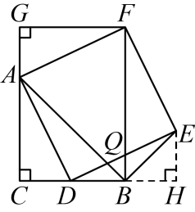

∵，

∴，

∴，

∴，故④正确；

∵，，

∴，故⑤正确

∴正确的是①③④⑤，共4个．

故选：C．

【点睛】本题考查了相似三角形的判定与性质、全等三角形的判定与性质、正方形的性质、矩形的判定与性质、等腰直角三角形的性质；熟练掌握正方形的性质，证明三角形全等和三角形相似是解决问题的关键．

11．

【分析】本题考查的知识点是平行线分线段成比例定理，解题关键是熟练掌握平行线分线段成比例定理．

根据平行线分线段成比例定理得出比例式，带入即可求解．

【详解】解：，，

，

，

，

．

故答案为：．

12．5

【分析】本题考查相似三角形的性质，根据相似三角形对应边成比例即可求解．

【详解】解：设最长边为*x*，

的三条边分别为、、，最短边为3，

，

解得，

即最长边为5，

故答案为：5．

13．

【分析】本题考查了三角形相似的判定及性质，由两角对应相等的三角形相似得，由三角形相似的性质得，即可求解；掌握判定方法及性质是解题的关键．

【详解】解：，

，

，

，

，

解得：，

故答案：．

14．

【分析】本题考查了勾股定理，相似三角形的判定及性质，利用勾股定理求得，再证得，进而可得，进而可求解，熟练掌握相似三角形的判定及性质是解题的关键．

【详解】解：由图可知，

在中，由勾股定理得：，

，

,

又,

,

，即，

解得：，

故答案为：．

15．

【分析】本题主要考查了相似三角形的性质，掌握相似三角形面积的比等于相似比的平方是解题的关键．

【详解】解：∵，且相似比为，

∴

∴，

∴，

∴，

故答案为：．

16．/

【分析】本题考查了两直线相交的问题，点的坐标，相似三角形的判定与性质．根据已知条件证得，再根据相似三角形的性质即可求出的长，从而得出点的坐标．

【详解】解：，

，

轴轴，

，

，

，

，

，

点，点，

，，

，

，

点在轴的负半轴，

点的坐标是，

故答案为：．

17．

【分析】本题考查了矩形的性质，相似三角形的性质与判定，勾股定理，过点作于点，则．证明得出，证明得出，进而可得，，最后在中，勾股定理，即可求解．

【详解】如图，过点作于点，则．

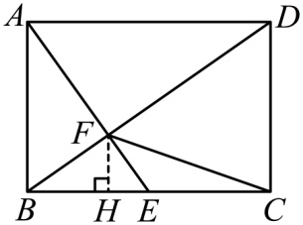四边形是矩形，

，，．

点是的中点，

．

．

，

，．

．

．

．

，

．

．

．

，．

．

．

故答案为：．

18．4.8

【分析】本题考查了相似三角形的应用：利用平行线构建相似三角形，然后用相似三角形对应边的比相等的性质求相应线段的长或表示线段之间的关系．

利用相似三角形的性质得出对应线段成比例，再对两组对应线段进行变形即可求解；

【详解】解：









，

得，





即

，

故答案为:4.8

19．/

【分析】延长交的延长线于点，根据平行四边形的性质得，，进而证明，得，在证明，即可得解．

【详解】解：延长交的延长线于点，

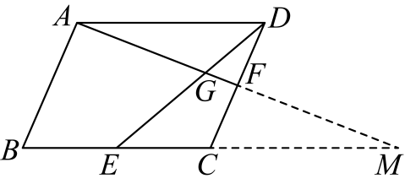

∵四边形是平行四边形，

∴，，

∴，，，

∵、分别为、的中点，

∴，，

∴，

∴，

∴，

∵，，

∴，

∴，

故答案为：．

【点睛】本题主要考查了平行四边形的性质，平行线的性质，全等三角形及相似三角形的判定及性质，熟练掌握相似三角形的判定及性质是解题的关键．

20．/

【分析】以为斜边在右侧作等腰直角三角形，边与交于点，连接并延长与交于点，作于点，连接，与为等腰直角三角形，可得，于是，因此，所以，所以在直线上运动，当时，最短，即为的长，然后求解即可获得答案．

【详解】解：如图，以为斜边在右侧作等腰直角三角形，边与交于点，连接并延长与交于点，作于点，连接，

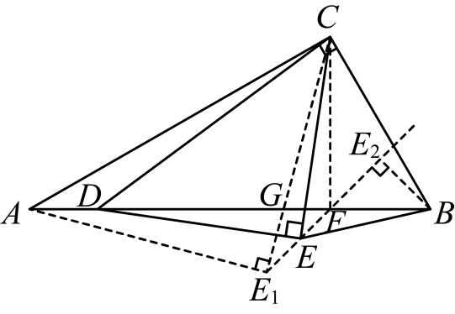

∵与为等腰直角三角形，

∴，

∴，

∴，

∴，

∴，

∵为上的动点，

∴在直线上运动，当时，最短，即为的长，

在与中，，，

∴，，

∴，，

∵，

∴，

∴，

∵，，，

∴，，

又∵，

∴，

∴，

∴，即的最小值为．

故答案为：．

【点睛】本题考查了等腰直角三角形的性质，勾股定理的应用，含30度角的直角三角形的性质，相似三角形的判定和性质等知识，熟练构造等腰直角三角形是解题的关键．

21．见解析

【分析】本题考查相似三角形的判定，根据，结合外角定理可得，即可证明；

【详解】证明：∵，，

∴，

∵是的一个外角，

∴，

又∵，，

∴，

在和中，

，

∴

22．(1)见解析

(2)

【分析】本题主要考查了相似三角形的性质与判定：

（1）根据直角三角形两锐角互余，得到，再根据，即可得到，又因为，即可证明．

（2）先利用勾股定理求出，再根据相似三角形的性质列式求解即可．

【详解】（1）证明：于点，于点，

，

，

，

，

又为公共角，

；

（2）解：，，，

，

，





23．(1)见解析

(2)4

【分析】本题主要考查相似三角形的判定和性质及平行四边形的性质：

（1）根据三角形相似即可得证；

（2）由得，进而可知，由（1）知，从而得出，代入即可求得．

【详解】（1）证明：∵，

∴，

∴．

（2）解：∵，

∴，

∴，

由（1）知，

∴，

∴，

∵，

∴，

∴或（舍去），

∴．

24．(1)；

(2)．

【分析】本题考查了相似三角形的性质和判定和函数解析式，熟练掌握相似三角形的性质和判定是解题的关键．

（）根据矩形性质得，从而得，利用相似三角形对应边的比和对应高的比相等表示的长，利用矩形面积公式得与的函数解析式；

（）令，求得进而得到的长度；

【详解】（1）如图，设与交于点，

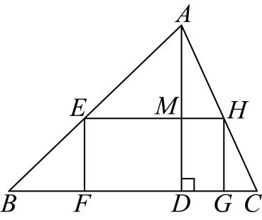

∵四边形是矩形，

∴，

∴，

∴，

∵，，

∴，

∴，

∴，

∴；

（2）当为正方形时，，

由（）得：，

解得：，

∴当为正方形时，的长度为．

25．(1)见解析

(2)

(3)①；②

【分析】（1）根据矩形和折叠的性质证明，即可得；

（2）先证明四边形是矩形，得，则，在中，由可得，解直角三角形求出，，即可得的长．

（3）①过点作，垂足为，则四边形是矩形．，．在中，根据勾股定理得，则，在中，根据勾股定理得．则，证明．根据相似三角形的性质得，即可求解；

②过点作，垂足为，同①的方法即可求解．

【详解】（1）证明：四边形是矩形，

，

由折叠知，，

，

又，

∴，

；

（2）解：将沿折叠，得到，

垂直平分．

，

四边形是矩形，

，

由（1）知，，

四边形是矩形，

，

，

在中，，

，

在中，，

在中，，

；

（3）解：①过点作，垂足为，

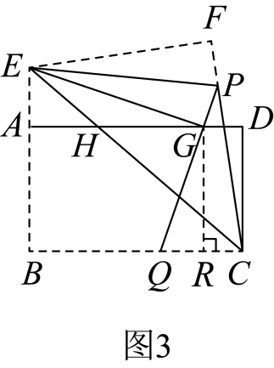  ．

由（1）得，

，

四边形是矩形．

，．

在中，，

，

在中，，

，

，解得．

，

四边形是矩形，

．

．

，

，

；

②过点作，垂足为，

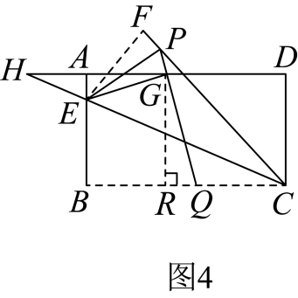

同理得，，

，

在中，，

，

，解得．

，

．

．

，

，

，

．

【点睛】本题是四边形综合题，考查了折叠的性质，相似三角形的判定和性质，全等三角形的判定和性质，矩形的性质，菱形的判定和性质，勾股定理等知识，利用方程的思想解决问题是解本题的关键．